

*La Alcaldía de Popayán se vincula al ‘III Simulacro de evacuación por sismo’, un ejercicio que busca generar conciencia de prevención y preparación frente a este tipo de riesgo.*

**Agenda**

**Simulacro Nacional de Evacuación por Sismo**

**Fecha:** Miércoles 23 de octubre

**Hora:** 11:00 a.m.

Participan entidades públicas y privadas

**La noche de la solidaridad y la fraternidad, ‘Velada para compartir pro obras benéficas del niño y aguinaldo navideño’**

**Fecha:** Miércoles 23 de octubre

**Hora:** 7:00 p.m.

**Lugar:** Primer patio de la Alcaldía de Popayán

Los bonos se adquieren en el despacho de la Gestora Social

**Reunión Comité Municipal de Prevención de Sustancias Psicoactivas**

**Fecha**: Miércoles 23 de octubre

**Hora:** 8:00 a.m.

**Lugar:** Auditorio de la Alcaldía de Popayán

**Día sin carro y sin moto**

**Fecha:** Jueves 24 de octubre

**Hora:** Desde las 6:00 a.m. hasta las 7:00 p.m.

**Lugar:** En todo el perímetro urbano de Popayán

**Administración municipal exige cumplimiento al Consorcio Vías Popayán**

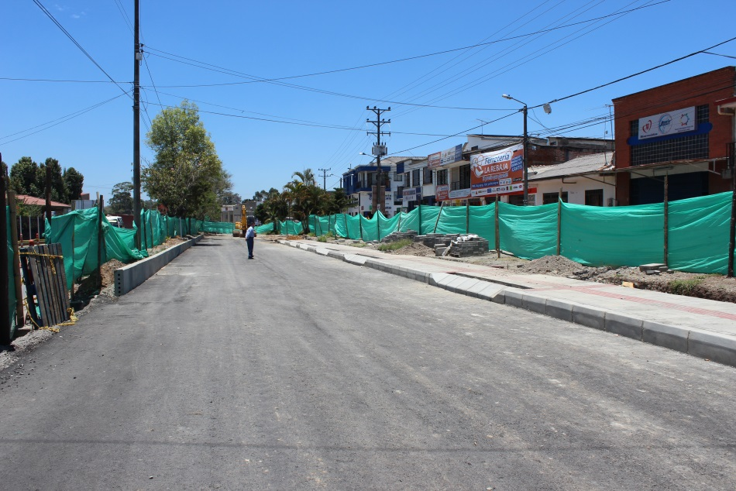Teniendo como base la normatividad jurídica, la administración del alcalde Francisco Fuentes Meneses estudia la posibilidad de cancelar el contrato al Consorcio Vías Popayán por incumplimiento en el cronograma de las obras viales que se adelantan en la carrera 6 y por las deficiencias técnicas encontradas en el pavimento que tendrá que ser demolido.

El alcalde encargado, Luis Guillermo Céspedes, expresó que ya se llevó a cabo una primera reunión para evaluar el grado de incumplimiento del consorcio. “En caso tal, tendrá que realizarse una nueva contratación con otro contratista que cumpla con las especificaciones exigidas, hecho que generará dificultades en los plazos, pero garantizará obras de manera correcta”.

Quien asuma el contrato deberá ajustar su plan de trabajo al cronograma ya establecido, “por eso, esas decisiones son tan difíciles, hacer la caducidad por incumplimiento en plazos y materiales invertidos, implica volver a reiniciar un proceso y ejecutar todas las pólizas contra el anterior contratista para asegurar que los dineros que ellos hayan recibido y que no se ven reflejados en las obras, se recuperen por parte de la administración”, agregó Céspedes.

Indicó que la empresa Movilidad Futura deberá anunciar a la Alcaldía si esta decisión es viable legalmente, “pedimos la enorme comprensión a la ciudadanía por las molestias que generan las obras, pero hay que dimensionar que nunca en la ciudad se habían hecho una intervención de esta magnitud, que cambia el concepto del ‘mero reparcheo’ por la construcción de nuevas vías”.

Así mismo, recordó los esfuerzos que ha realizado el alcalde Francisco Fuentes para conseguir los recursos del cambio de redes de acueducto y alcantarillado y la permanente vigilancia que ha realizado el mandatario local, tratando de que los contratistas le cumplan a Popayán.

La administración municipal continuará supervisando las labores de los demás contratistas y en caso de incumplimiento, empezará procesos sancionatorios.

**Popayán participa del III Simulacro Nacional de Evacuación por Sismo**

Con el propósito de continuar concientizando a la ciudadanía sobre la importancia de estar preparada en un eventual sismo, la Unidad Municipal de Gestión de Riesgo coordina en la ciudad en apoyo con la Gobernación del Cauca y los organismos de socorro, el III Simulacro Nacional de Evacuación por Sismo.

Mañana 23 de octubre a las 11:00 a.m. en todo el país se realizará este ejercicio para fortalecer el conocimiento, las acciones de reducción de exposición, reforzamiento estructural, planificación territorial y preparación para la respuesta en zonas del país expuestas a amenaza alta y media.

Se espera que la ciudadanía imagine que su casa o lugar de trabajo ha sido sacudido por un fuerte sismo y que inmediatamente siga el protocolo de acción:

* Agáchese: Incline su cuerpo de manera que sienta dominio sobre el mismo, cubra su cabeza y diríjase a un lugar seguro.
* Cúbrase: Busque protección bajo una estructura sólida.
* Sujétese: Sosténgase de alguna estructura rígida y segura que le permita tener estabilidad en su cuerpo.

Aunque en la capital caucana, muchas personas tienen conciencia de cómo actuar ante un sismo, según Miguel Antonio Ramírez, jefe de la de la Unidad Municipal de Gestión de Riesgo de Popayán, el compromiso debe ser permanente, “la prevención es importancia para evitar tragedias, además, la comunidad debe prever ello desde el momento en que construye una casa, existen normas de sismo-resistencia que se deben tener en cuenta, la gente es consciente, pero falta más orientación y para esto son este tipo de actividades que impulsan a tener presente la normatividad”.

Entidades públicas y privadas participarán de este simulacro; los funcionarios de la Alcaldía y la Gobernación evacuarán las instalaciones de sus puntos de trabajo y se concentrarán en el parque ‘Francisco José de Caldas’, donde se darán instrucciones para generar un ejercicio de reflexión en torno a la importancia de la preparación frente a un desastre.

Después, se dará inicio a la evaluación del ejercicio en la sala de crisis, ubicada en el Cuerpo de Bomberos Voluntarios, donde se revisarán los tiempos y se consolidará la información, el proceso de evacuación, la comunicación interinstitucional, la coordinación y las acciones a mejorar.

**Visita de obra ‘Maratón de agua’**

El ministro del Interior, Aurelio Iragorri Valencia, y una comitiva del Viceministerio de Agua y Saneamiento Básico confirmaron su arribo a Popayán para participar del evento de la cre ación de la empresa regional del Cauca ‘Afrocaucana de Aguas S.A. ESP’ que se llevará a cabo este jueves 24 de octubre a partir de la 1:30 p.m. en el Salón de los Espejos de la Gobernación del Cauca.

Esta empresa será la encargada de prestar los servicios públicos en los municipios de Caloto, Puerto Tejada, Padilla, Villa Rica y Guachené. Después de esta actividad, los altos funcionarios visitarán las obras de optimización de redes de acueducto y alcantarillado, que se ejecutan en la ciudad con el fin de mejorar y permitir la implementación del Sistema Estratégico de Transporte Público de Popayán.

**Descripción de las obras**

Proyecto: Construcción obras de optimización redes de acueducto para primera etapa del Sistema Estratégico de Transporte Público del municipio de Popayán.

Inversión: $10.883.139.038

Optimización de redes de acueducto, 49 km.

Proyecto: Construcción obras de optimización de redes de alcantarillado, primera etapa del Sistema Estratégico de Transporte Público del municipio de Popayán

Inversión: $8.497.990.209

Optimización de redes de alcantarillado, 19 km.

Población beneficiada: 340.049 habitantes

Impacto: Adecuación de la infraestructura de los servicios de acueducto y alcantarillado en las principales vías, permitiendo la implementación del plan de movilidad de Popayán.

**Dulces y sonrisas, el 31 de octubre**

Con motivo de la celebración del tradicional Día de los Niños o ‘Halloween’, el despacho de la gestora Social, Piedad Concha de Fuentes, la Secretaría del Deporte y la Cultura y la Fundación Emtel, realizarán una atractiva actividad en el parque ‘Francisco José de Caldas’ para el disfrute de todos los pequeños de Popayán.

En la plaza central habrá espectáculos artísticos y culturales como presentaciones musicales y show de títeres, además de entrega de dulces a los niños. Así mismo, se premiará los mejores disfraces.

“La idea es que este día los pequeños pasen un día agradable con sus padres, también tendremos rifas, es un evento de recreación y esparcimiento para la niñez”, dijo la gestora Piedad Concha.

Desde las 9:00 a.m. los niños podrán gozar de su fecha especial.

**Prográmese para el ‘Día sin carro y sin moto’**

Este jueves 24 de octubre será la tercera jornada del ‘Día sin carro y sin moto’. La administración municipal organiza una serie de actividades para que los payaneses vivan una jornada especial.

Recorrido en bicicleta: Inicia a las 7:00 a.m. en Campanario Centro Comercial. El recorrido comenzará desde la Av. Panamericana en sentido norte – sur hasta llegar a la carrera 9, gira a la izquierda en sentido occidente – oriente hasta llegar a la calle 5 para girar a la izquierda hasta el parque ‘Francisco José de Caldas’.

Parqueadero para bicicletas: Bajo la coordinación de la Fundación de Voluntarios Animalistas se dispondrá un parqueadero para bicicletas que estará ubicado en la Arcada de la Herrería de 7:00 a.m. a 5:00 p.m.; la tarifa es de $300 /hora y $2.500 /día.

Programación cultural museos: Desde las 8:00 a.m. hasta las 6:00 p.m. con entrada libre estarán abiertas la Casa Museo Negret, la Casa Museo Mosquera y el Panteón de Los Próceres.

Museo de Historia Natural: Niños entre los 4 y los 12 años entrada gratuita al llevar una planta para sembrar en el obelisco del museo. Adultos, entrada $3.000.

**Oferta de servicios en el parque ‘Francisco José de Caldas’**

9:00 a.m. a 12:00 m.: Medición de índice de masa corporal, presión arterial e índice de cintura. Lideran Secretaría de Salud Municipal e Indeportes Cauca.

9:00 a.m. a 3:00 p.m.: Información y atención a la ciudadanía - oferta institucional de: Alcaldía de Popayán, Fundación Emtel, Corporación Autónoma Regional del Cauca - CRC -, Fundación Río Las Piedras, Policía Metropolitana de Popayán y el Batallón Aspc ‘General Enrique Arboleda Cortes’.

**Programación cultural parque ‘Francisco José de Caldas’ (Universidad del Cauca, Secretaría del Deporte y la Cultura e Indeportes Cauca)**

8:30 a.m.: Chirimía de trabajadores de la Universidad del Cauca

10:00 a.m.: Cuarteto de clarinetes

Narratón: El Medio Ambiente Cuenta. Participación de cuenteros invitados al II Encuentro Nacional Universitario

Aficionado de narración oral ‘Colombia Cuenta’

10:30 a.m.: Grupo de danza Indeportes Cauca

11:00 a.m.: Chirimía de trabajadores de la Universidad del Cauca

Grupo ‘An danza’ de danza contemporánea

12:00 m. Grupo Musical ‘El Turista’

12:30 p.m.: Grupo de danza Indeportes Cauca

Programa de Cultura ciudadana ‘Super Héroe’

1:00 p.m.: Lectura de cuentos

1:30 p.m.: Cuenteros

2:00 p.m.: Chirimía de Sintraunicol de la Universidad del Cauca

2:45 p.m.: Grupo de Danza Indeportes Cauca